Лабораторная работа №7

Модель эффективности рекламы

Дугаева Светлана Анатольевна

Содержание

# Цель работы

Изучение модели распостранения рекламы и ее эффективности.

# Задание

Вариант 29

Постройте график распространения рекламы, математическая модель которой описывается следующим уравнением: 1) dn/dt=(0.93+0.00003n(t))(N-n(t)) 2) dn/dt=(0.00003+0.62n(t))(N-n(t)) 3) dn/dt=(0.88cos(t)+0.77cos(2t)n(t))(N-n(t))

При этом объем аудитории N =1120, в начальный момент о товаре знает 19 человек. Для случая 2 определите в какой момент времени скорость распространения рекламы будет иметь максимальное значение.

# Выполнение лабораторной работы

## Теоретическая справка

Организуется рекламная кампания нового товара или услуги. Необходимо, чтобы прибыль будущих продаж с избытком покрывала издержки на рекламу. Вначале расходы могут превышать прибыль, поскольку лишь малая часть потенциальных покупателей будет информирована о новинке. Затем, при увеличении числа продаж, возрастает и прибыль, и, наконец, наступит момент, когда рынок насытиться, и рекламировать товар станет бесполезным. Предположим, что торговыми учреждениями реализуется некоторая продукция, о которой в момент времени t из числа потенциальных покупателей N знает лишь n покупателей. Для ускорения сбыта продукции запускается реклама по радио, телевидению и других средств массовой информации. После запуска рекламной кампании информация о продукции начнет распространяться среди потенциальных покупателей путем общения друг с другом. Таким образом, после запуска рекламных объявлений скорость изменения числа знающих о продукции людей пропорциональна как числу знающих о товаре покупателей, так и числу покупателей о нем не знающих Модель рекламной кампании описывается следующими величинами. Считаем, что dn/dt - скорость изменения со временем числа потребителей, узнавших о товаре и готовых его купить, t - время, прошедшее с начала рекламной кампании, n(t) - число уже информированных клиентов. Эта величина пропорциональна числу покупателей, еще не знающих о нем, это описывается следующим образом: a1(t)(N-n(t)), где N - общее число потенциальных платежеспособных покупателей, a1(t)>0 - характеризует интенсивность рекламной кампании (зависит от затрат на рекламу в данный момент времени). Помимо этого, узнавшие о товаре потребители также распространяют полученную информацию среди потенциальных покупателей, не знающих о нем (в этом случае работает т.н. сарафанное радио). Этот вклад в рекламу описывается величиной a2(t)n(t)(N-n(t)) , эта величина увеличивается с увеличением потребителей узнавших о товаре. Математическая модель распространения рекламы описывается уравнением: dn/dt=(a1(t)+a2(t)n(t))(N-n(t)) При a1(t)>>a2(t) получается модель типа Мальтуса,решение которой принимает вид (рис. 1):

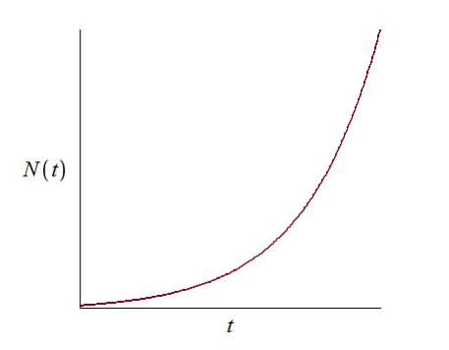

Figure 1: График решения уравнения модели Мальтуса

В обратном случае, при a1(t)<<a2(t) получаем уравнение логистической кривой (рис. 2):

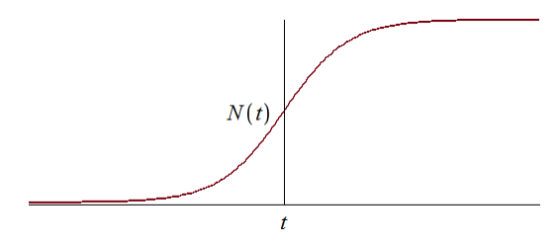

Figure 2: График логистической кривой

## Решение задачи:

Начальные условия в данной задаче:

N = 1120 – все проживающие на острове; x0 = 19 t0 = 0

1. В первом случае a1(t)>>a2(t) - модель типа Модели Мальтуса: Для данного уравнения: dn/dt=(0.93+0.00003n(t))(N-n(t)) решение имеет вид (рис. 3):

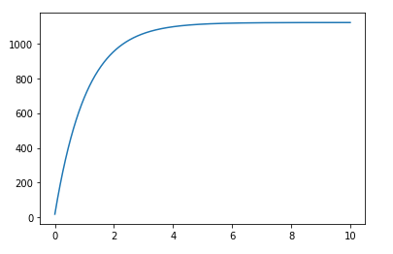

Figure 3: График для 1 случая

1. Во втором случае случае a1(t)<<a2(t) - уравнение логической прямой: Для данного уравнения: dn/dt=(0.00003+0.62n(t))(N-n(t)) решение имеет вид (рис. 4):

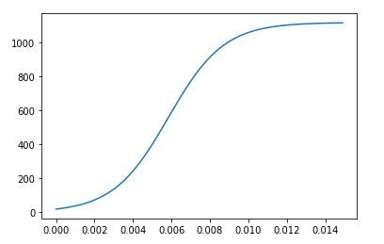

Figure 4: График для 2 случая

Максимальная скорость распостранения рекламы будет в момент времени t=0.0059

1. Для данного уравнения: dn/dt=(0.88cos(t)+0.77cos(2t)n(t))(N-n(t)) решение имеет вид (рис. 5):

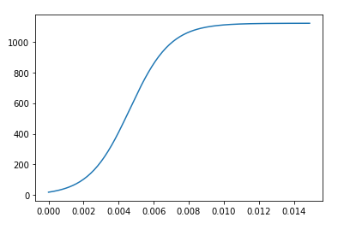

Figure 5: График для 3 случая

## Построение модели задачи об эпидемии

Код в jupyter notebook для первого случая (рис. 6):

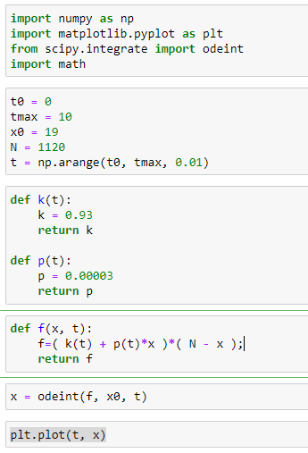

Figure 6: код для первого случая

Код в jupyter notebook для второго случая (рис. 7):

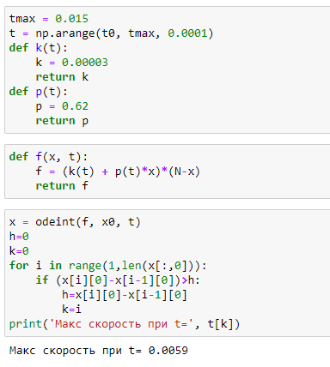

Figure 7: код для второго случая

Код в jupyter notebook для третьего случая (рис. 8):

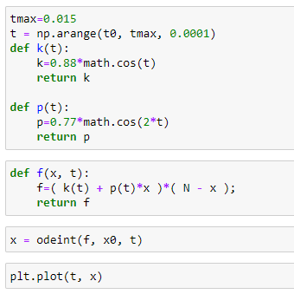

Figure 8: код для третьего случая

# Выводы

В ходе данной лабораторной работы была изучена модель рекламной кампании, а также рассмотрены несколько случаев и построены графики для каждого из них.